Додаток 1
тендерної документації

ТЕХНІЧНЕ ЗАВДАННЯ

Виконавець має надати послуги: Заходи (ремонтні роботи) з усунення аварій в житловому фонді, пов'язаних з ліквідацією наслідків збройної агресії Російської Федерації проти України (поточний ремонт конструктивних елементів житлового будинку за адресою: Дніпропетровська область, м. Кривий Ріг, б-р Європейський, буд. 3) (45450000-6- Інші завершальні будівельні роботи)
Загальні вимоги до металопластикових віконних блоків:
№ п/п | Найменування |  | Кількість
1 | Металопластикові вікно №1  Віконний блок глухий 820х840  Металопластикові вікна повинні бути:  - профіль 7 камерний, монтажна ширина не менше 70мм , колір білий,  - склопакет 4iх14_Arх4х14_Arх4i  - армування П-обр 1,5 мм  - двокамерний склопакет , два енергозберігаючих скла, дві камери повинні бути заповнені інертним газом(Ar), коофіцієнт опору теплопередачі не нижче R=0.96 м2 *С/Вт  Дренаж вниз  - фурнітура - колір білий,  - підвіконня матове, квадратне 890*250 (56 шт)  - відливи оцинковані білі 890*170 (56 шт)  - ПСУС зовнішня стрічка (укоси зовнішні) 2,48м (56шт) | Вікно № 1 0.69 м*м  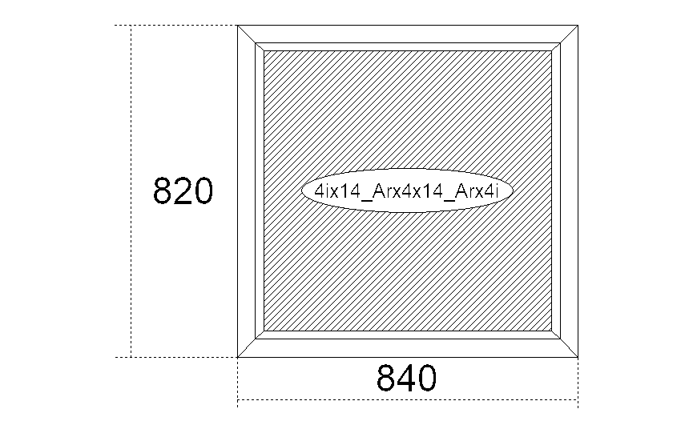 | 56
2 | Металопластикові вікно №2  Віконний блок відкритий 820х840  Металопластикові вікна повинні бути:  - профіль 7- камерний, монтажна ширина не менше 70мм , колір білий,  - склопакет 4iх14_Arх4х14_Arх4i  - армування П-обр 1,5 мм  - двокамерний склопакет, 2 енергозберігаючих скла, дві камери повинні бути заповнені інертним газом(Ar), коофіцієнт опору теплопередачі не нижче R=0.91 м2 *С/Вт  Дренаж вниз  - ручка біла,  - фурнітура, колір білий,  - підвіконня матове, квадратне 890*250 (32 шт)  - відливи оцинковані білі 890*170 (32 шт)  - ПСУС зовнішня стрічка (укоси зовнішні) 2,48м (32шт) | Вікно №2 0.69 м*м  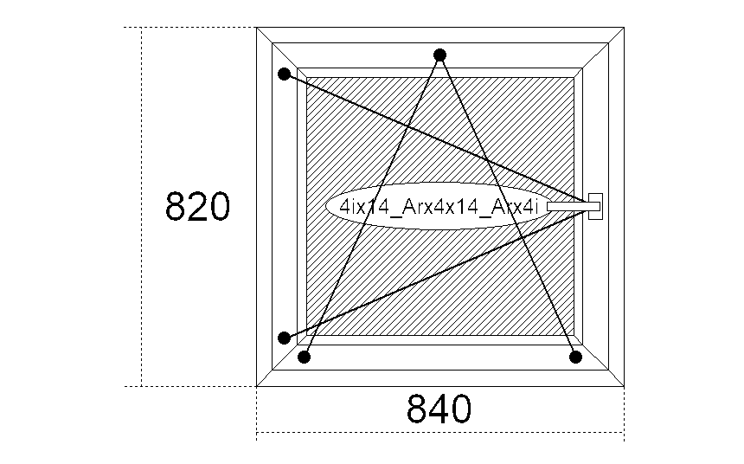 | 32
3 | Металопластикові вікно №3  Віконний блок відкритий 1430х710  Металопластикові вікна повинні бути:  - профіль 7- камерний, монтажна ширина не менше 70мм , колір білий,  - склопакет 4iх14_Arх4х14_Arх4i  - армування П-обр 1,5 мм  - двокамерний склопакет, 2 енергозберігаючих скла, дві камери повинні бути заповнені інертним газом(Ar), коофіцієнт опору теплопередачі не нижче R=1 м2 *С/Вт  Дренаж вниз  - колір білий,  - підвіконня матове, квадратне 760*250 (8 шт)  - відливи оцинковані білі 760*170 (8 шт)  - ПСУС зовнішня стрічка (укоси зовнішні) 3,57м (8шт) | Вікно № 3 1.02 м*м  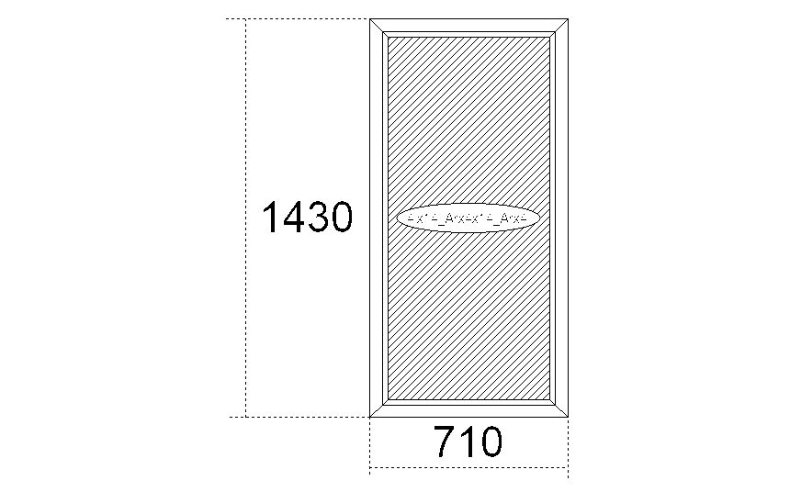 | 8
4 | Нащільник.білий100  - довжина 2,48м (88шт)  -довжина 3,57м (8шт)  - розміри Н1=100; | 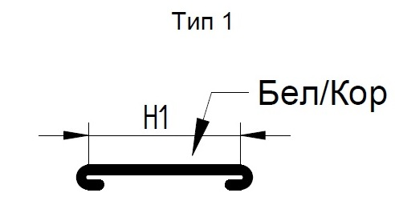
У разі якщо у технічному завдані міститься посилання на конкретну торговельну марку чи фірму, патент, конструкцію або тип предмета або виробник, вважати доданим до кожного з них вираз: «або еквівалент».

Вимоги до профілю:
Профіль металопластикових вікон повинен забезпечити високу міцність та статику конструкцій, не руйнуватися від сонячного випромінювання (не всихати, не змінювати структуру, не випаровувати шкідливих речовин, не змінювати колір),
-товщина зовнішньої стінки віконного профілю – не менше 2,7 мм,
-армування профілю – оцинкований метал товщиною не менше 1,5 мм,
-система водовідводу – зовнішня сторона профілю повинна мати пологий нахил для відводу води, використовувати водовідвідні ковпачки,
ПВХ профіль білого кольору, повинен мати монтажну ширину не менше 70 мм.
У місцях сполучення профілів зі склом або склопакетами у виробах повинні бути встановлені гнучкі ущільнювальні прокладки, які забезпечують надійне закріплення скла або склопакетів.
У притулах виробів повинно бути не менше двох поясів ущільнювальних прокладок, безперервних по периметру ущільнення.
Вироби повинні бути водонепроникними. В зачиненому стані виробів ущільнювальні прокладки в притулах повинні забезпечувати щільність притиснення стулок і полотен, що виключає проникнення вологи до приміщень.
Для відведення води і сконденсованої вологи в нижніх профілях коробок і стулок повинні бути передбачені спеціальні прорізи у відповідності з технічною документацією, затвердженою за встановленим порядком
Колір лицьових поверхонь виробів повинен бути однотонним, без колірних плям і включень.
Дефекти поверхні (риски, усадні раковини, здутини, подряпини, бульбашки і т.ін.) та різнотонність кольору, які розрізняються неозброєним оком не допускаються.
Лицьові поверхні профілів повинні бути покритими захисною плівкою, яка запобігає їх пошкодженню під час транспортування, а також під час виготовлення і монтажу виробів.
Фурнітура:
- закріпляючі деталі та елементи повинні бути корозієстійкі;
- колір – білий;
- фурнітура повинна бути корозієстійкою;
- механізм відкривання нахильно-поворотний, жорсткий;

Гарантія на комплектуючі:
система профілів – 5 років;
комплектуючі та фурнітура - 2 роки;
склопакети – 5 років;
додаткові аксесуари (ущільнювачі, ручки) – 2 роки

Гарантійний строк настає від дати підписання актів наданих послуг.

Учасник за власні кошти усуває недоліки, які виникають внаслідок експлуатації об’єктів впродовж гарантійного терміну експлуатації.

Вимоги до склопакетів:
- склопакет 4iх14_Arх4х14_Arх4i– не менше 40 мм.;
-ущільнювач повинен бути якісним, забезпечувати герметичність, відрізнятися пружністю, тривалою еластичністю (область тривалої еластичності в межах температури від – 40 до + 70 градусів по Цельсію);
Склопакет не повинен мати дефектів та пошкоджень під час транспортування від місця завантаження до місця поставки (розвантаження).
У разі виявлення дефектів або недоліків, Учасник-переможець повинен своїми силами та за свій рахунок усунути виявлені дефекти, недоліки, протягом 14 днів з моменту виявлення, без будь-якої додаткової оплати з боку Замовника.

Транспортування та розвантаження металопластикових віконних блоків до місця встановлення проводиться за рахунок Учасника.
Термін надання послуг: до 01.07.2024 року
Місце надання послуг: Дніпропетровська область, м. Кривий Ріг, б-р Європейський, буд. 3

Послуги повинні виконуватись згідно технології надання даних послуг з дотриманням діючих норм і правил з використанням конкретних матеріалів і конструкцій, безпечних умов праці.

